**Szary dywan w liski, jako dodatek do pokoju dziecka**

**Urządzanie pokoju maluszka zdecydowanie należy do jednych z bardziej radosnych przeżyć. Doskonałym dodatkiem do takiej aranżacji będzie między innymi <strong>szary dywan w liski</strong>. Sprawdź co jeszcze może się tam przydać!**

**Dziecięcy szary dywan w liski**

Miękki dywan z uroczą grafiką doda wnętrzy przytulności i ciepłego charakteru, które doskonale sprawdzą się w pokoju dziecka.

**Jak urządzić pokój maluszka?**

Wszyscy rodzice chcą, aby pokój ich maluszka był przede wszystkim bezpieczny, ale także przytulny i stylowy. W przypadku bezpieczeństwa bardzo ważne jest odpowiednie przykręcenie mebli do ścian, tak aby nie było ryzyka przewrócenia na wspinające się na nie dziecko. Natomiast aby stworzyć przytulną i stylową aranżację, wystarczy zadbać o dobrze dobrane dodatki. Doskonale w takim pokoju sprawdzi się miękki dywan, duża ilość poduszek i kocyków, a także urocze kosze na zabawki czy półeczki na kolorowe książki.

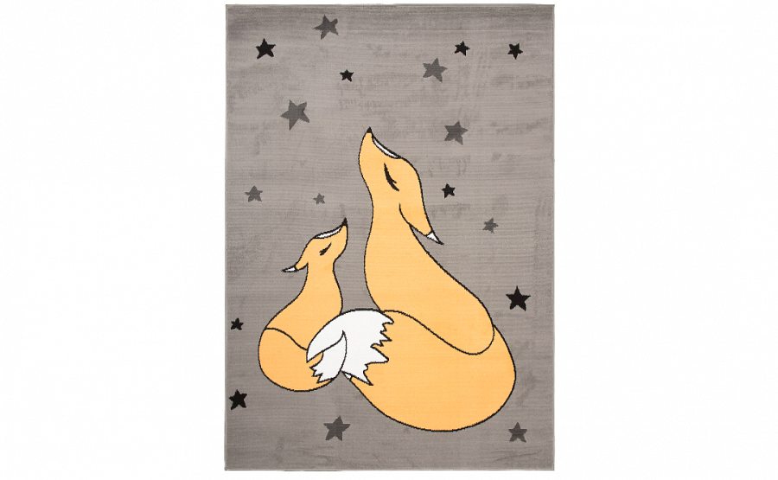

**Szary dywan w liski i co jeszcze?**

Wybierając dywan do pokoju maluszka, warto zdecydować się na wspomniany już [szary dywan w liski](https://carpeto.pl/dywan-dzieciecy-liski-szary-luna-56687). Co go wyróżnia? Zdecydowanie bardzo przyjemny w dotyku materiał, a także stylowa, bardzo urocza grafika. Dywan sprawdzi się szczególnie w pokojach dzieci kilkuletnich, które często bawią się na podłodze.